Отчет по лабораторной работе №2
Цель работы – исследовать характеристики типовых динамических звеньев и сделать выводы о влиянии коэффициентов динамических звеньев на вид ЛАЧХ и ЛФЧХ.
- Усилительное звено
а) Коэффициент усиления 25
б) Коэффициент усиления 2.5
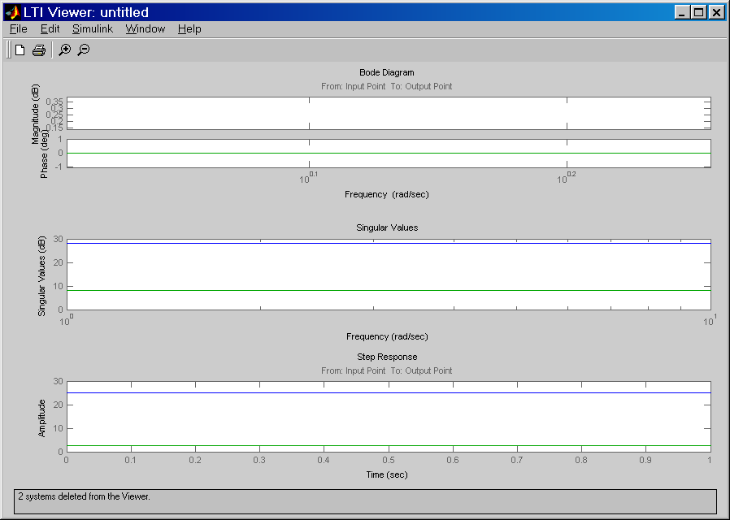

Выводы: Коэффициент К смещает ЛАЧХ по оси ординат, на ЛФЧХ не влияет.

- Интегрирующее звено( + усилительное )
а) К = 25
б) К = 2.5

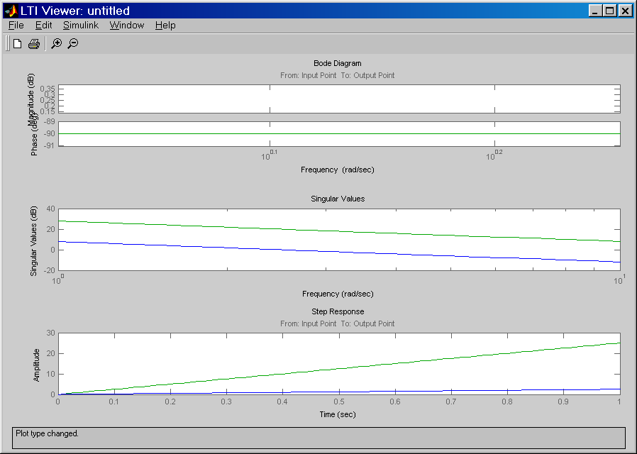

Выводы: Интегрирующее звено имеет ЛАЧХ, спадающее на 20 дб/ декаду, ЛФЧХ представляет собой прямую прямую при угле в -90 градусов.

- Апериодическое звено( + усилительное )
а) К = 25; Т = 2.5
б) К = 25; Т = 5
в) К = 2.5; Т = 5
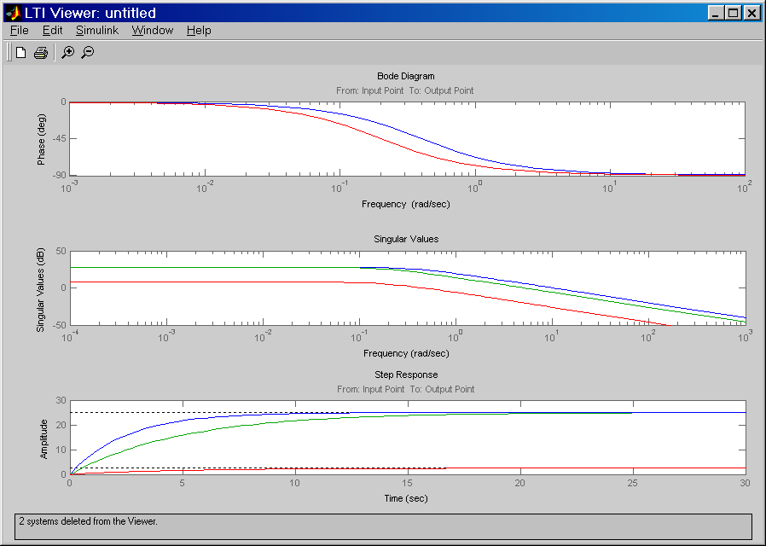

Выводы: Коэф. Т влияет начастоту среза, которая определяется как 1/Т и на которой происходит излом ЛАЧХ( далее ЛАЧХ идет под изломом -20 дб/декаду) . Коэффициент К не влияет на ЛФЧХ.

- Колебательное звено
а) К = 25; d = 1.2; Т = 2.5
б) К = 25; d = 0.5; Т = 2.5

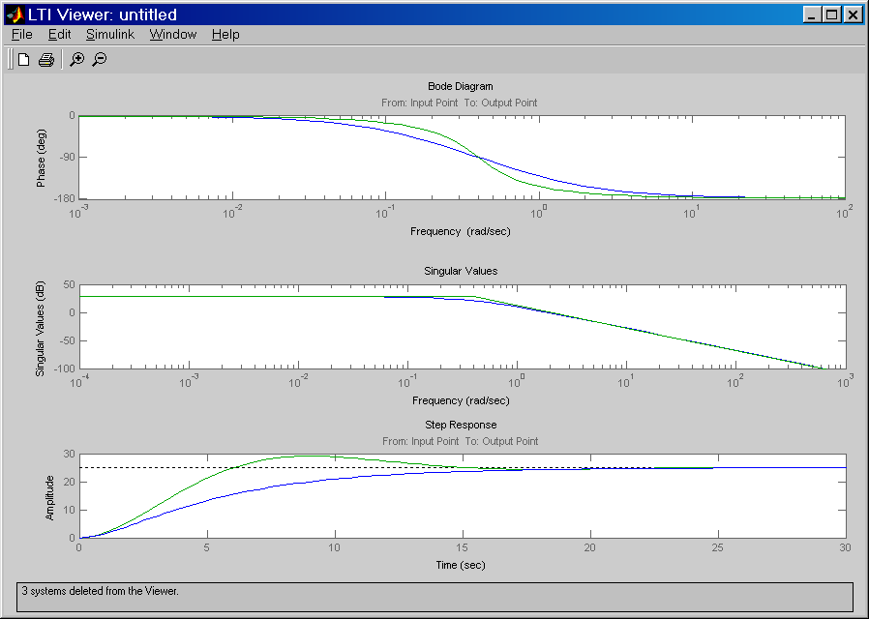

Выводы:
Коэф. Т влияет на частоту среза, после частоты среза ЛАЧХ имеет уклон -40 дб/ декаду, коэф. d влияет на время установления колебаний, а также на величину погрешности на частоте среза( чем меньше d, тем больше погрешость)

